Справка акции «Подари книгу - подари мир!»
В МБОУ СОШ с.Торгалыг с 11 по 18 ноября 2021 г. педагог-библиотекарь Домбаа Б.К. организовала социально-благотворительную акцию «Подари книгу-подари мир!». Сегодня 17 ноября было подарено 7 книг детям с ограниченными возможностями здоровья.
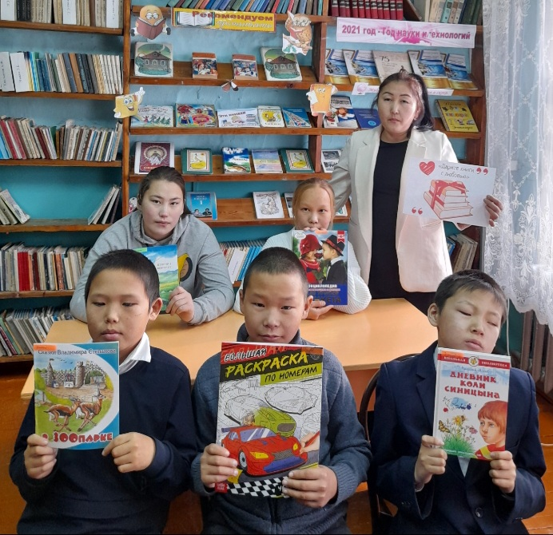

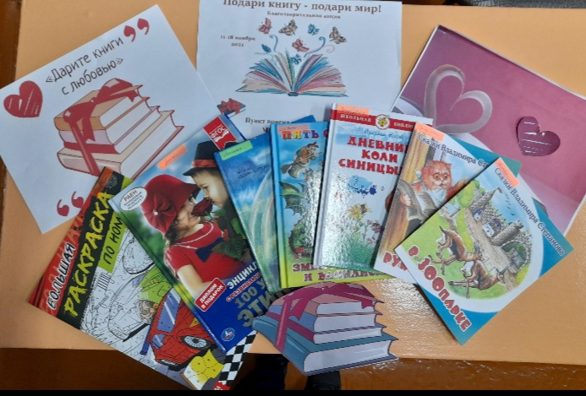Справку составила ЗДВР: Доржу А.А.
18.11.2021г.

